MATRIZ COMUM

TRANSPARÊNCIA ATIVA
2. INFORMAÇÕES INSTITUCIONAIS
2.5 | Horário de atendimento | Recomendada |
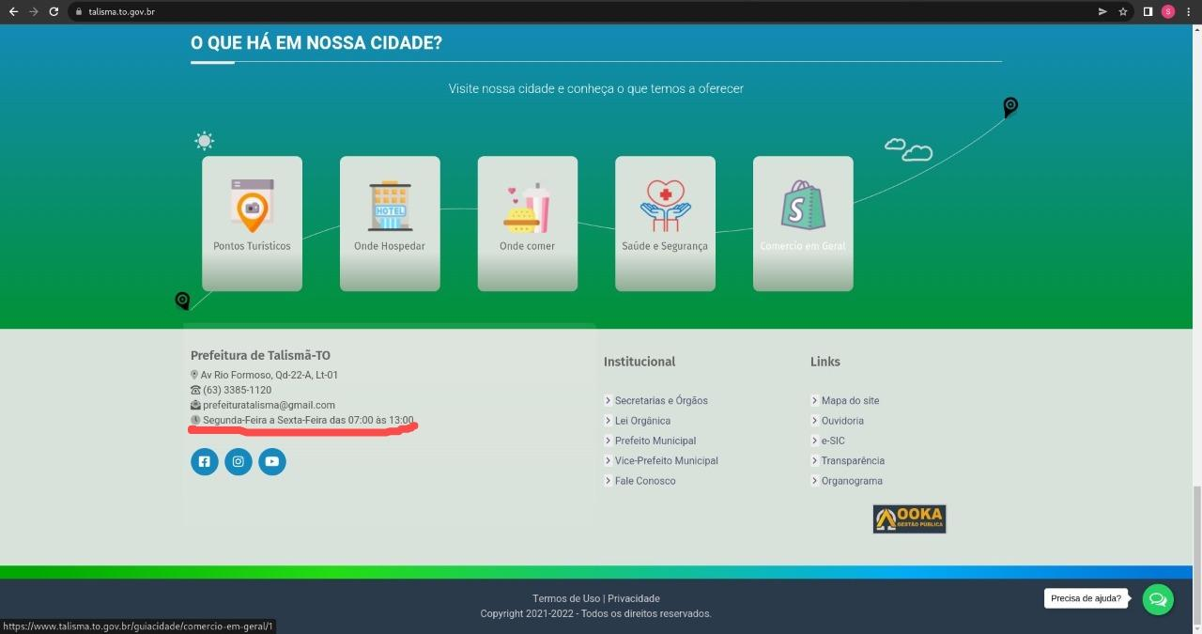
2.6 | Perguntas e respostas mais frequentes | Recomendada |
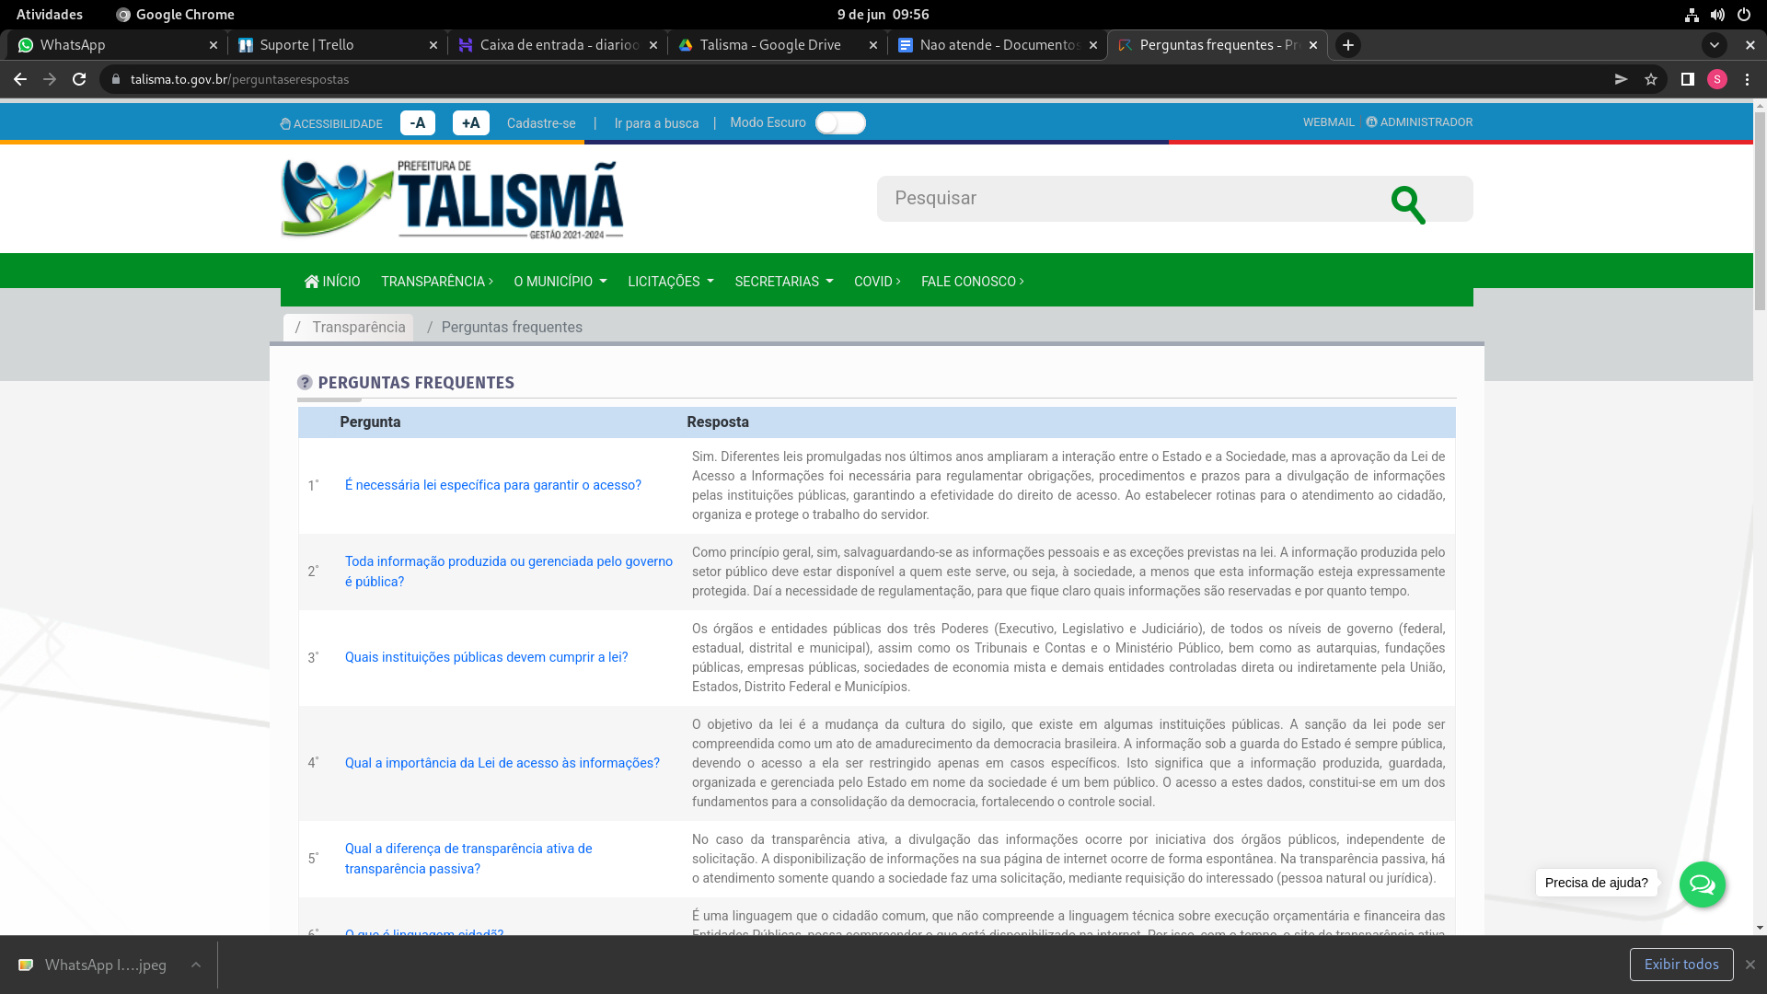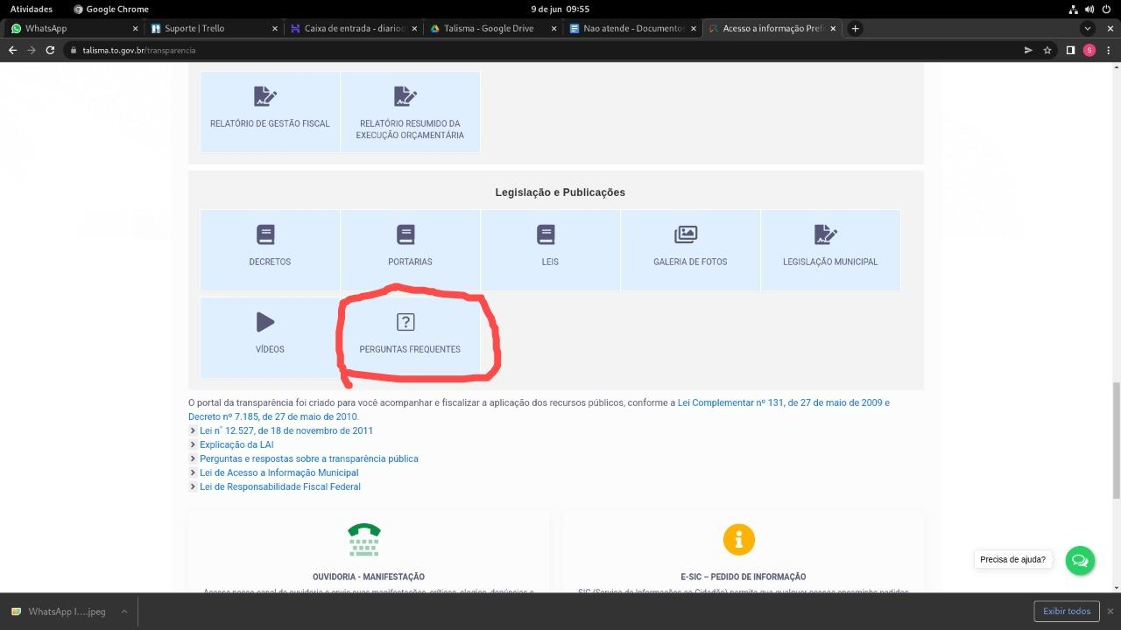

3. RECEITA
3.2 | Previsão dos valores da receita | Essencial | CONTABILIDADE
3.3 | Valores da arrecadação, inclusive recursos extraordinários | Essencial | CONTABILIDADE
3.6 | Existência de informações atualizadas (tempo real) | Essencial | CONTABILIDADE

3.8 | Apresenta informações sobre transferências federais, estaduais e municipais:
3.8.3 | com indicação da data do repasse | Essencial | CONTABILIDADE

4. DESPESA
4.7 | Gravação de relatórios em diversos formatos | Recomendada | CONTABILIDADE
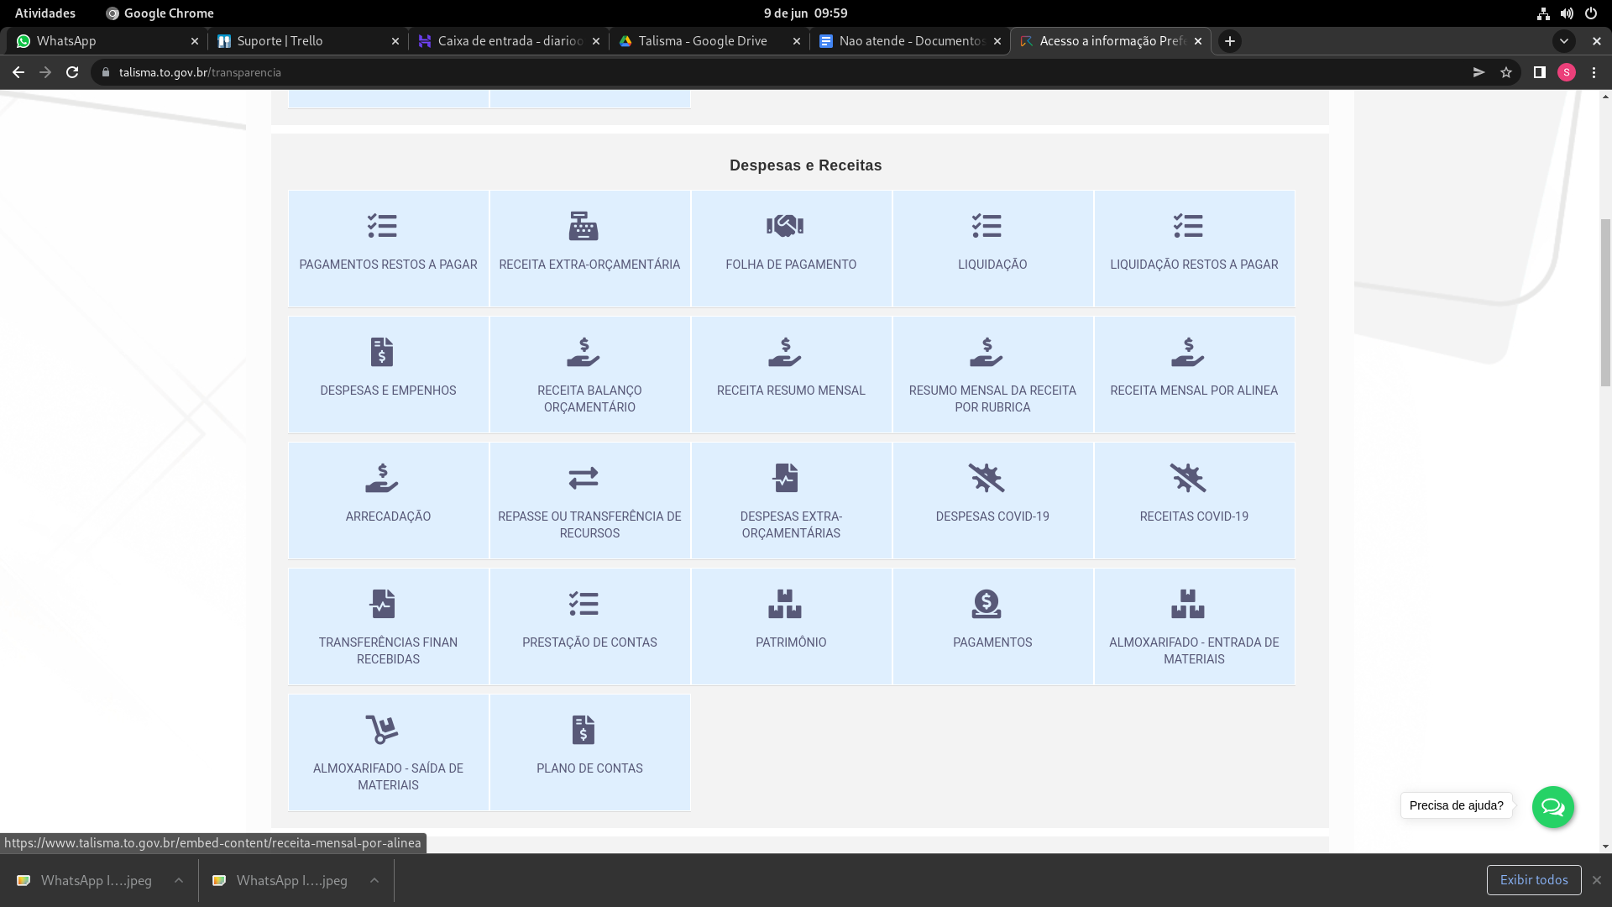
5. RECURSOS HUMANOS
5.5 | Tabela com o padrão remuneratório dos cargos e funções | Essencial
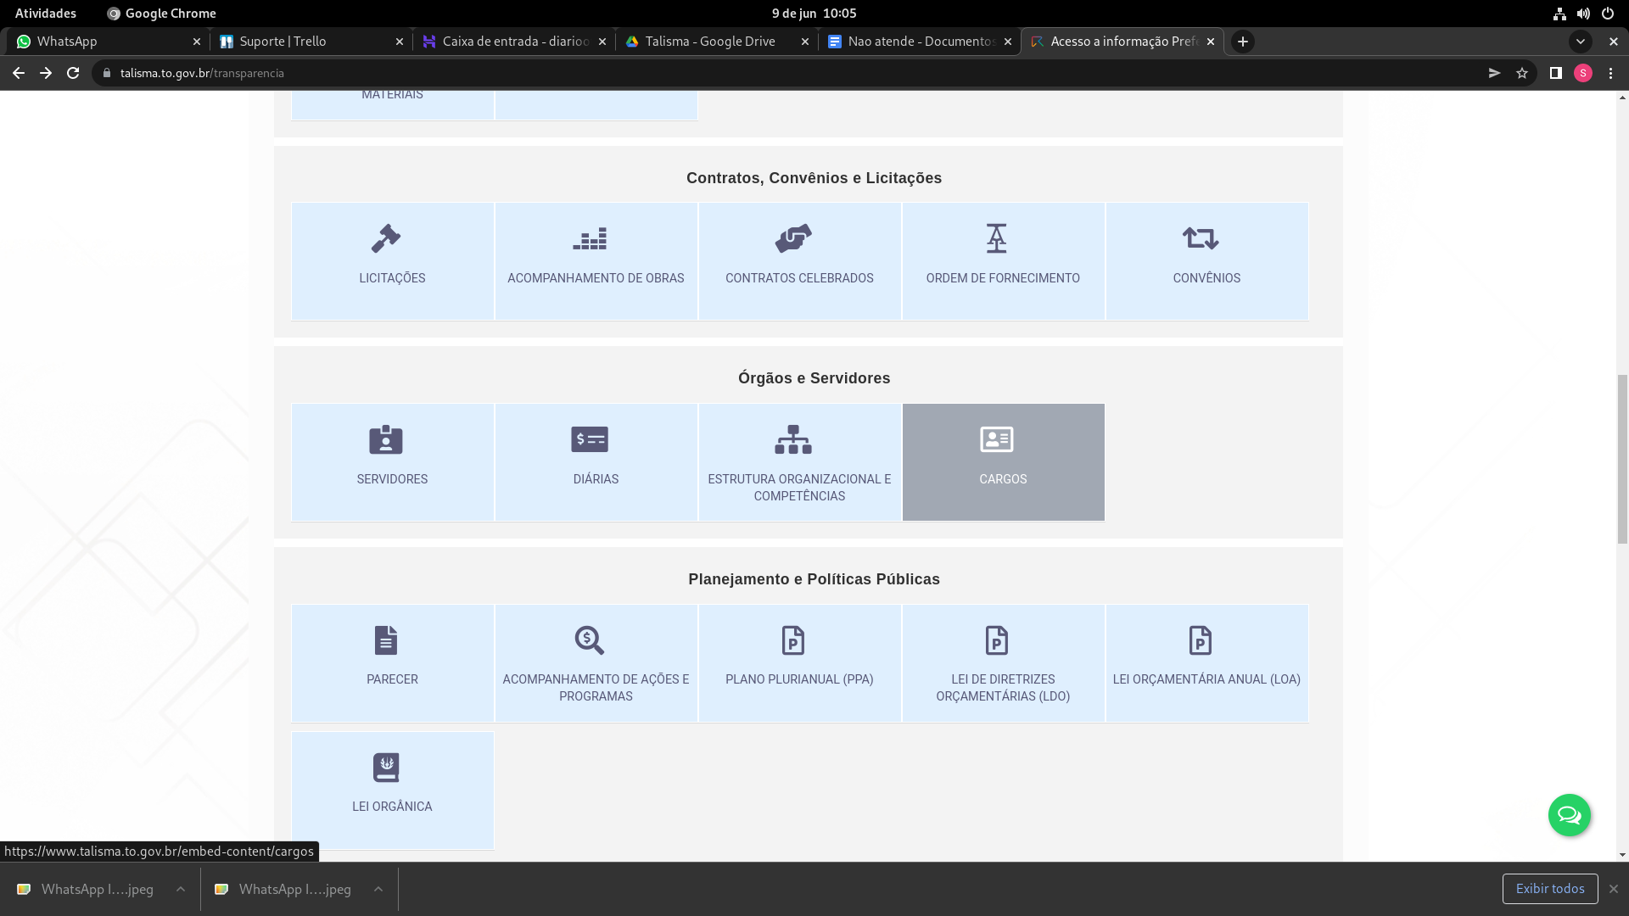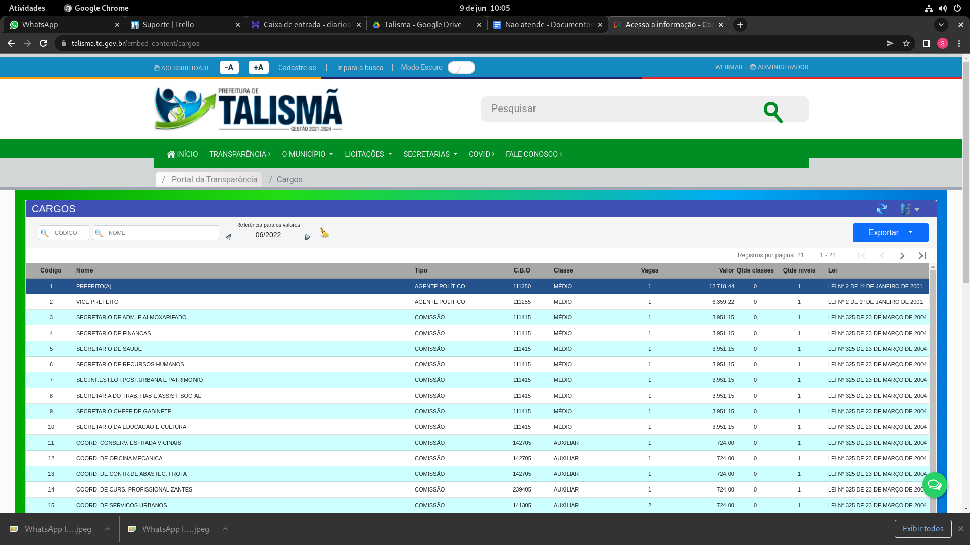

6. DIÁRIAS
6.7 | Tabela ou relação que explicite os valores das diárias dentro do Estado, fora do Estado e fora do país, conforme legislação local | Essencial
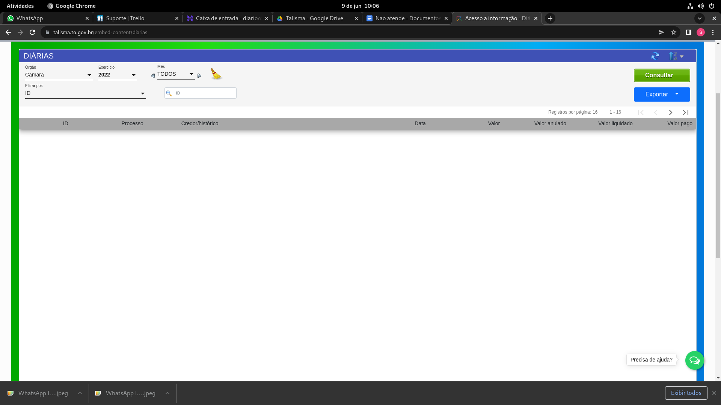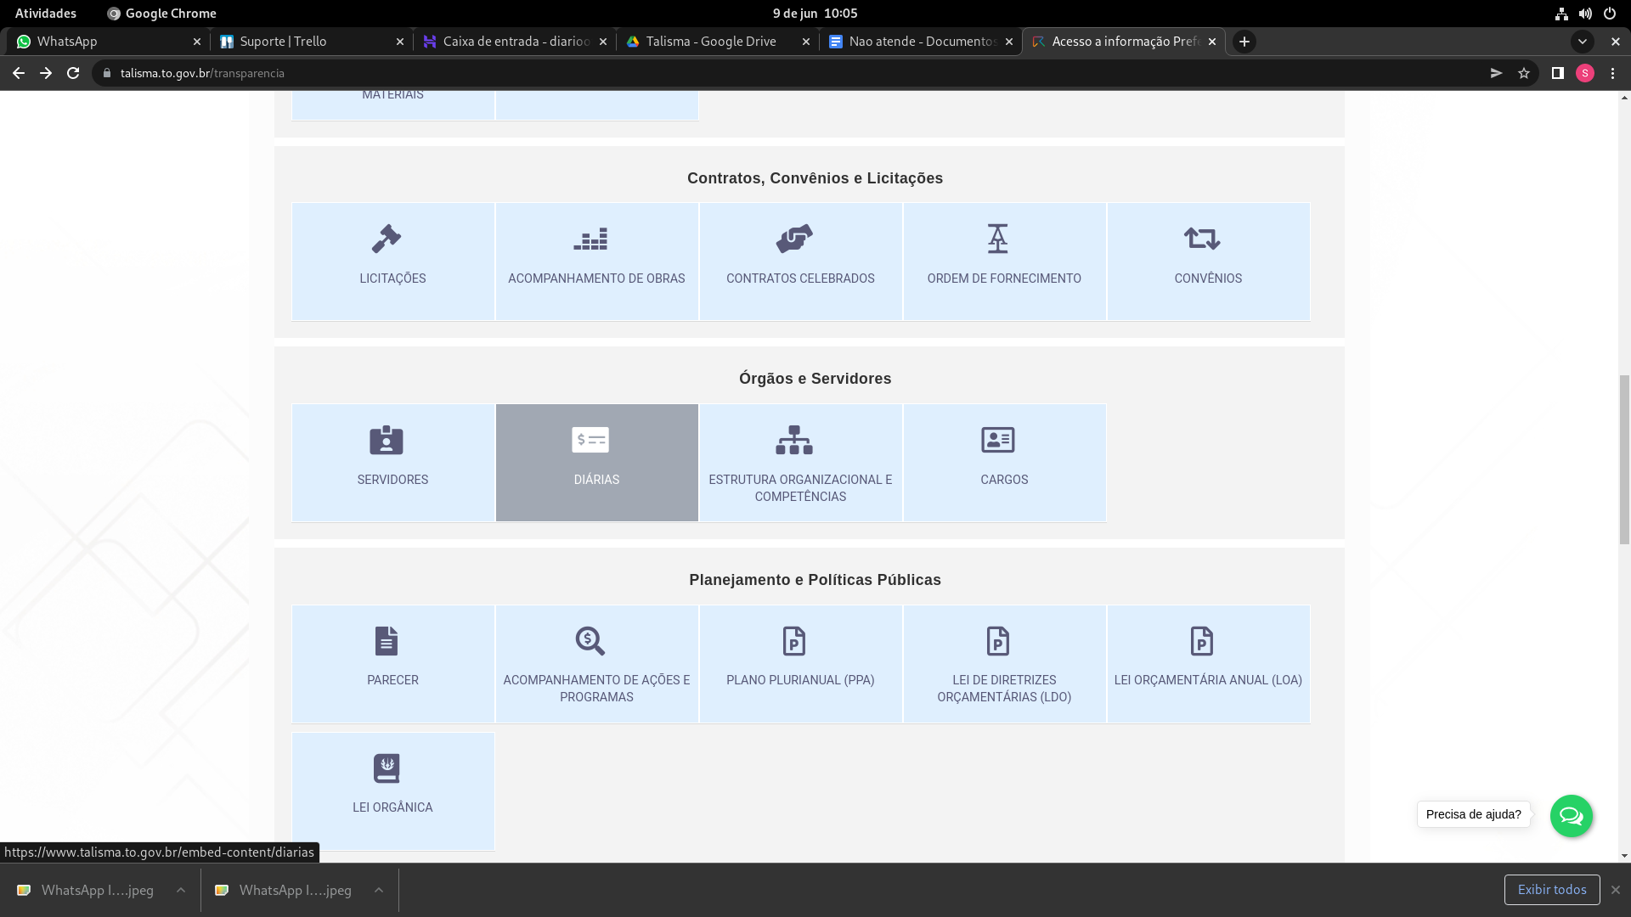

7. LICITAÇÕES, DISPENSAS, INEXIGIBILIDADES E ATAS DE ADESÃO - SRP
7.8 | Gravação de relatórios em diversos formatos | Recomendada

8. CONTRATOS
8.1 | Contratos na íntegra e termos aditivos | Recomendada

9. RELATÓRIO DE GESTÃO FISCAL (RGF)
9.2 | Existência de histórico das informações (três anos) | Obrigatória

TRANSPARÊNCIA PASSIVA
11. SERVIÇO DE INFORMAÇÕES AO CIDADÃO e-SIC (ELETRÔNICO)
11.4 | Instrumento normativo local que regulamente a LAI | Recomendada
11.6 | Existe rol das informações que tenham sido desclassificadas nos últimos 12 (doze) meses | Obrigatória
11.7 | Existe rol de documentos classificados em cada grau de sigilo, com identificação para referência futura | Obrigatória

12. ACESSIBILIDADE
12.5 | Mapa do site | Obrigatória
12.6 | Teclas de atalho | Obrigatória

MATRIZ ESPECÍFICA: PODER EXECUTIVO ESTADUAL E/OU MUNICIPAL
14. INSTRUMENTOS DA GESTÃO FISCAL E DO PLANEJAMENTO
14.7 | Parecer prévio do TCE | Essencial

15. RELATÓRIOS REFERENTES À TRANSPARÊNCIA DA GESTÃO FISCAL
15.2 | Existência de histórico das informações (três anos) | Obrigatória
15.4 | Existência de histórico das informações (três anos) | Obrigatória

16. BOAS PRÁTICAS
16.2 | Divulga o Plano Estadual/Municipal de Saúde | Recomendada
16.3 | Divulga o Plano Estaudal/Municipal de Educação | Recomendada
16.4 | Divulga o Relatório de Gestão Estadual/Municipal de Saúde | Recomendada

